Sensor e transmissor de caudal de água, DN15 a DN50 (1/2” a 2”)
Descrição
Sensor e transmissor de caudal de água a instalar no(s) local(is) indicado(s) nas peças desenhadas destinado(s) à transmissão remota do seu valor instantâneo a controladores compatíveis.
Características técnicas principais
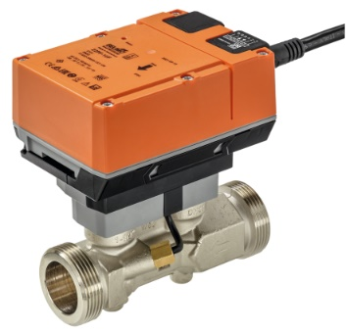
Princípio de funcionamento Caudalímetro ultrassónico com compensação automática
de concentração de glicol
Alimentação 24VCA/CC
Consumo 0,5W
Sinal de saída (analógica) 0 a 10 VCC
Comunicação Cartas BACnet MS/TP, Modbus RTU e MP-Bus
Tolerância ±2% à temp. 20ºC e sem glicol
Pressão nominal 1600 kPa (16 Bar)
Caixa (IP) Policarbonato (IP54)
EMC Certificado CE (2014/30/EU)
Gama de temperatura -20 a 120ºC
Montagem
Deverá ser montado num troço de tubagem reto a uma distância mínima de 5x o seu diâmetro a montante de curvas, válvulas e outros elementos hidráulicos que possam provocar turbulência. Garantir que a tubagem está sempre totalmente cheia e bem purgada.
Recomenda-se uma leitura atenta das instruções de montagem, da responsabilidade do fabricante, na execução dos desenhos da instalação.
Dimensionamento
O tamanho nominal deverá ser, em princípio, o mesmo da tubagem onde irá ser inserido acautelando, no entanto, o caudal máximo e mínimo previsto no projeto.
Cabos de ligação
É de vital importância o tipo de cabo a usar nas ligações do conversor ao respetivo controlador e a sua instalação:
Tipo de cabo - LiHCH ou equivalente (sem halogéneos)
- Número de condutores: 3 ou 5, no caso de ligação a bus de comunicações
(mínimo. Ø0,75 mm2; comprimento máx. 100 m)
Instalação - Isoladamente, em canalização própria, ou em esteiras de “correntes fracas” – nunca em esteiras ou tubagens onde
passem cabos de potência.

Marca de referência BELIMO
Distribuidor Contimetra / Sistimetra
Modelo 22PF-1UX (1/2” A 2”)

/CAUDALIMETROS/22PF-1UX.docx

